TAR:07.03

Guía de Estilo

**Centro Educativo:** Escuela Virgen de Guadalupe

**Ciclo Formativo:** Desarrollo de Aplicaciones Web

**Curso:** 2020-2021

**Asignatura:** Diseño de Interfaces Web

**Alumnos:** Marcos López Vela.

Carlos Bueno Santos.

Marta Broncano Suárez.

1. *Este documento recoge la paleta de colores, tipografía e iconos que se utilizarán en la aplicación.*

# Paleta de Colores

Este proyecto tendrá una paleta de colores muy parecida a la de la página de Uber, donde destaca sobretodo el contraste que hacen el color negro y blanco con algunos textos en gris.

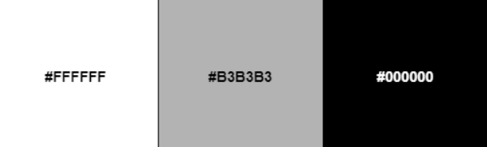

# Logo



# Tipografía

El proyecto utilizará la tipografía Helvetica Neue, pero se le aplicará diferentes estilos:

-Para los títulos utilizará la tipografía con negrita, para darle un toque más vivo al título.

- Para el footer y otras partes de la página donde tiene un fondo negro, se utilizará la misma tipografía pero con la letra en el color blanco, para que haga contraste y se vea claramente la palabra.

**Lorem ipsum**

Lorem ipsum dolor sit amet, consectetur adipiscing elit. Cras imperdiet, turpis ac efficitur aliquam, velit magna congue ligula, sed iaculis ligula ex ut metus. Donec vestibulum finibus velit et fringilla.

amet, consectetur adipiscing elit.

# Iconos

El proyecto utilizará esta colección de iconos:









# 

# Ejemplos de Uso

Incluye varios (muchos) ejemplos de uso donde se combinen la paleta de colores, la tipografía y los iconos. Por ejemplo, ¿cómo quedaría el encabezado? ¿Cómo sería la barra de navegación? ¿Cómo se vería un formulario?

Los textos con encabezado:

Para resoluciones xl:



Para resoluciones lg:



La barra de navegación:

Para resoluciones xl:

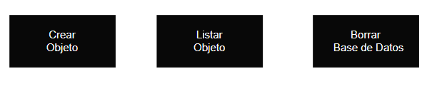

Para resoluciones lg:

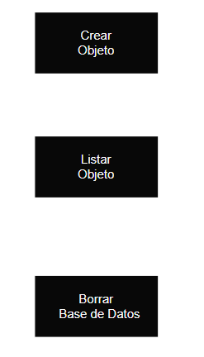

Formularios con iconos:

Para resoluciones xl:

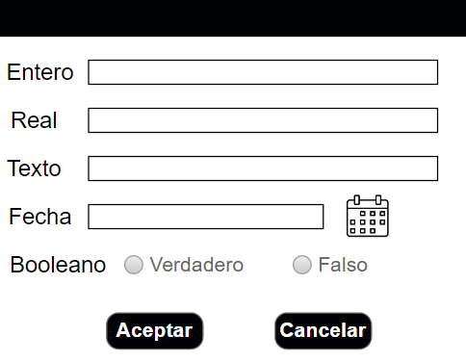

Para resoluciones lg:

